第4节 眼睛和眼镜
【学习目标】
1．了解眼睛的结构。
2．了解近视眼和远视眼(老花眼)的成因及矫正。
重点：了解近视眼和远视眼(老花眼)的成因及矫正。
难点：通过科学探究，培养学生对科学的求知欲。

INCLUDEPICTURE "../教学行为指导.TIF" \* MERGEFORMAT 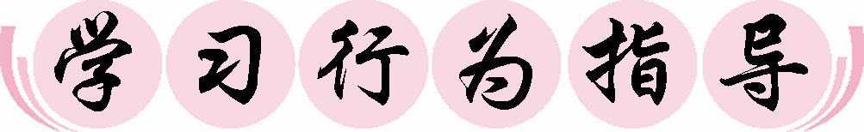
行为提示：
1．认真阅读学习目标，将行为动词用双色笔画上记号。
2．创设情景，导入新课。
知识链接：眼睛是这样实现自动“调焦”的：眼睛的“调焦”是由睫状体收缩和放松来完成的。当人看近处的物体时，睫状体收缩，使晶状体变厚，“焦距”变小，从而使物体的像能清晰地呈现在视网膜上；当看远处的物体时，睫状体放松，晶状体变薄，使得“焦距”变大，使物体的像能清晰地呈现在视网膜上。情景导入 生成问题
如下图所示，一直以来小强总是用这样的姿势看书或电视，近几天他发现自己看不清远处的物体。小强的眼睛为什么看不清远处的物体呢？小强的眼睛怎么了？
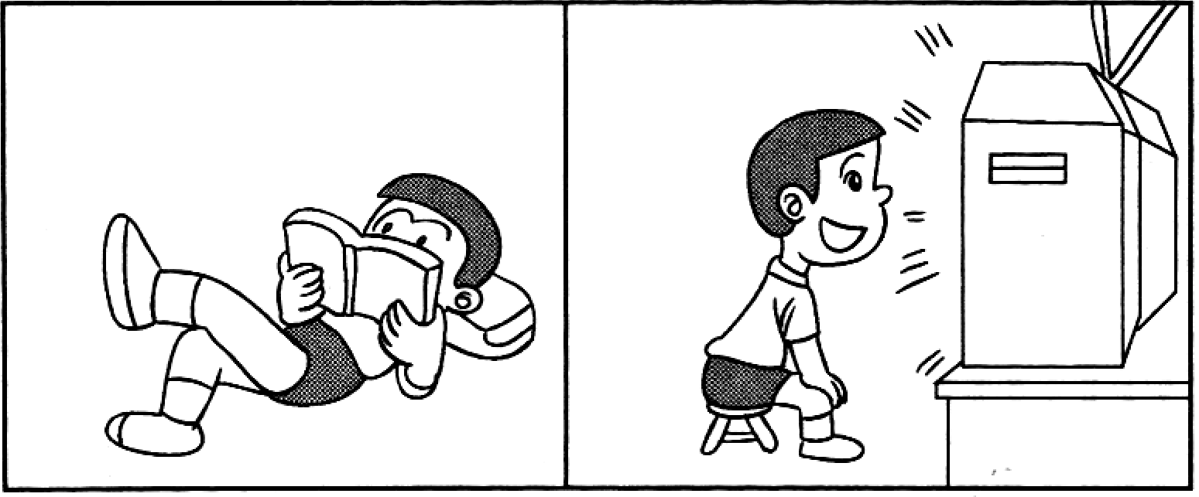

自学互研 生成能力
INCLUDEPICTURE "../自主探究.TIF" \* MERGEFORMAT 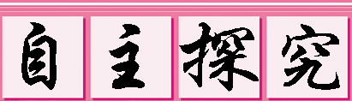

自主阅读教材P₁₀₀的内容，独立思考并完成：
1．如图所示为眼睛的结构图，其中①是晶状体，②是角膜，③是视网膜；眼睛好像一架照相机，①和②的共同作用相当于一个凸透镜，它能使物体在视网膜上成倒立、缩小的实像。
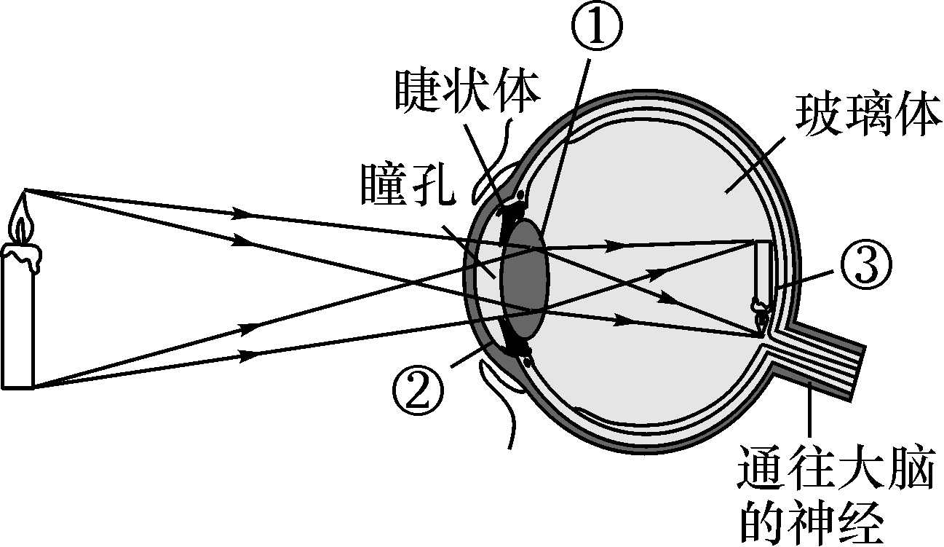

自主阅读教材P_{100～101}的内容，独立思考并完成：
2．近视眼、远视眼的成因及矫正：

类型 | 近视眼 | 远视眼
光路图 | 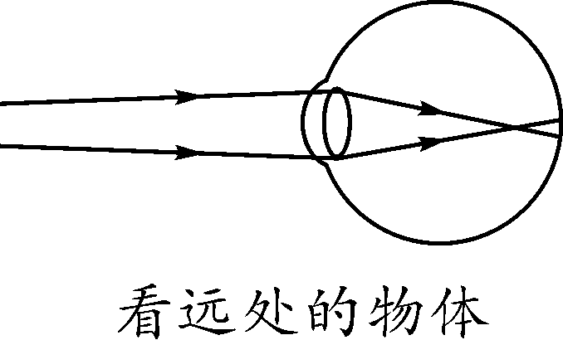 | 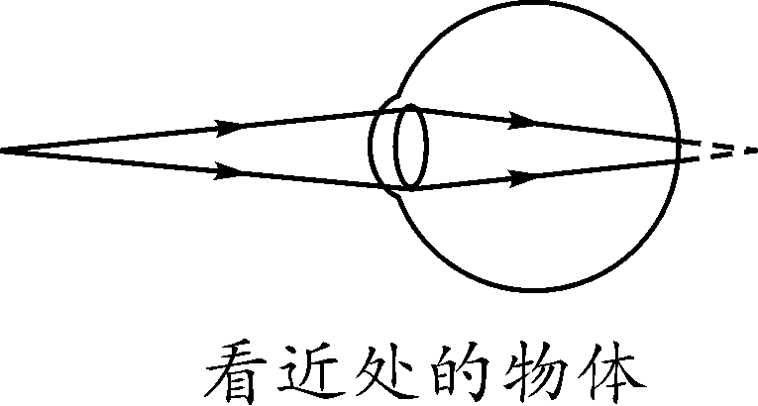
成因 | 晶状体太厚，折光能力太强，或眼球在前后方向上太长，成像于视网膜前 | 晶状体太薄，折光能力太弱，或眼球在前后方向上太短，成像于视网膜后
矫正  方法 | 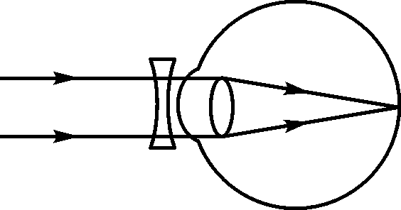  配戴对光线有发散作用的凹透镜制成的近视眼镜 | 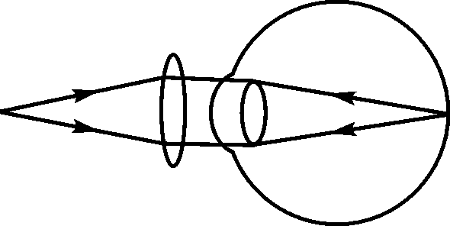  配戴对光线有会聚作用的凸透镜制成的远视眼镜
方法指导：判断眼睛是近视眼还是远视眼，关键看光的会聚点是在视网膜前还是视网膜后。

独立完成知识板块一、二、三，教师巡视，根据完成情况挑选3组同学带领大家分别学习知识板块一、二、三。其他同学补充或纠错。
给每组分发器材，组织好方案的探究活动，学生观察和体验发生的现象并讨论其原因，教师选择一组在全班进行展示讲解，师生共同评估，得出一致性的结论。
对照学习目标思考：
1．今天我学到了些什么知识？
2．我掌握了哪些研究方法？
3．我还存在的疑惑是什么？3.在图中，甲(选填“甲”或“乙”)图表示远视眼成像示意图，矫正远视眼应戴眼镜的镜片是凸(选填“凸”或“凹”)透镜。
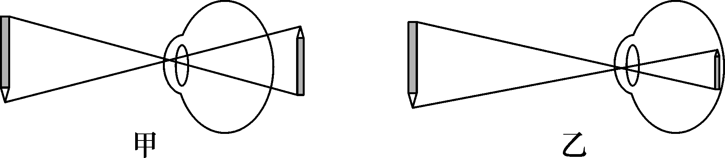

自主阅读教材P_{101～102}的内容，独立思考并完成：
4．了解眼镜的度数是怎样计算的？
答：透镜焦距的倒数叫做透镜焦度。眼镜的度数就是镜片的透镜焦度乘以100。
5．请说一说＋500度和－200度的眼镜片，哪个是远视镜片，它的焦度是多少。焦距是多少。
答：凸透镜(远视眼)的度数是正数，所以＋500度是远视镜片。它的焦度是500÷100＝5m^{－1}，焦距是1/(5m^{－1})＝0.2m。

INCLUDEPICTURE "../合作探究.TIF" \* MERGEFORMAT 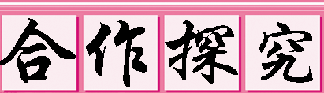
对学：分享独学1～5题：(1)对子之间检查独学成果，用红笔互相给出评定等级。(2)对子之间针对独学的内容相互解疑，并标注出对子之间不能解疑的内容。
群学：小组研讨：(1)小组长先统计本组经对学后仍然存在的疑难问题，并解疑。(2)针对将要展示的方案内容进行小组内的交流讨论，共同解决组内疑难。
交流展示 生成新知
方案 如图所示，把一副近视眼镜放在凸透镜前，移动光屏，使光屏上得到了一个清晰的像，若取下眼镜，则光屏上的像变模糊了，此时，要想得到清晰的像，则光屏应向靠近凸透镜方向移动，如果此时在凸透镜前再放一副远视眼镜，要想得到清晰的像，则光屏应向远离凸透镜方向移动。
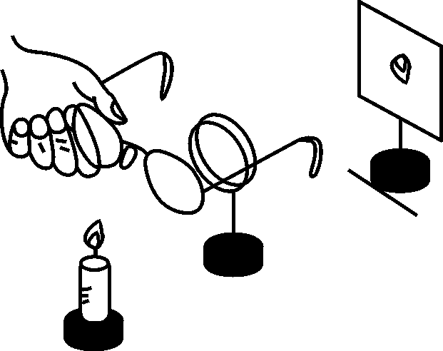
当堂演练 达成目标
见学生用书。

课后反思 查漏补缺

